Ciudad de México a 26 de junio de 2017.

El FORMULA 1 GRAN PREMIO DE MÉXICOTM y Fundación Persiste A.C. continúan promoviendo el talento nacional en la Final Nacional de F1 in SchoolsTM, en el Autódromo Hermanos Rodríguez

- “La labor de los participantes de F1 in Schools™ es un claro ejemplo del gran potencial que existe en México, así que les agradecemos a los participantes por ayudarnos a promover una imagen positiva de nuestro país”, comentó Diego Pérez Palacios - Director Comercial del FORMULA 1 GRAN PREMIO DE MÉXICO 2017™
- Las escuderías Alebrijes, Innova Racing by Panteras e Irruenti, de los colegios CONALEP de Puebla, U.P. Prepa de CDMX y Cobach de Sonora, respectivamente, representarán a México frente a otros cuarenta y cuatro países en la gran final mundial en Malasia, el próximo septiembre.

El FORMULA 1 GRAN PREMIO DE MÉXICO™ continúa su labor por promover lo mejor de México ante el mundo y este fin de semana lo hizo de la mano de Fundación Persiste A.C. apoyando al talento más joven de nuestro país. El viernes 23 y sábado 24 de junio, se llevó a cabo la Final Nacional de F1 in SchoolsTM en el Autódromo Hermanos Rodríguez, sede del Gran Premio mexicano, donde jóvenes estudiantes de todo el país pusieron a prueba sus planes de negocios y coches a escala para salir vencedores en la competencia.
Alebrijes, Innova Racing by Panteras e Irruenti, de los colegios CONALEP de Puebla, U.P. Prepa de CDMX y Cobach de Sonora, respectivamente, fueron elegidos como los tres equipos con mejor desempeño. De esta manera, estos jóvenes serán los orgullosos representantes de México en la gran final mundial de F1 in SchoolsTM que se celebrará en Kuala Lumpur el próximo septiembre, en paralelo al Gran Premio de este país, y en la que se enfrentarán a equipos de más de 40 países.

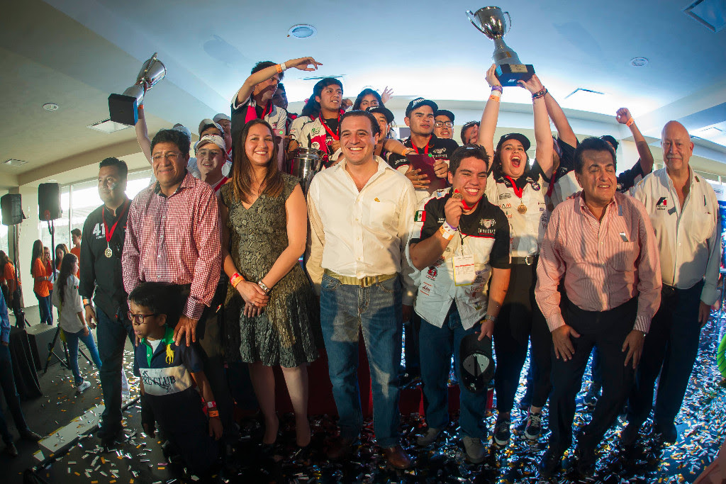

La labor de los participantes de F1 in Schools™ es un claro ejemplo del gran potencial que existe en México, así que gracias por ayudarnos a promover una imagen positiva de nuestro país,” comentó Diego Pérez Palacios, Director Comercial del FORMULA 1 GRAN PREMIO DE MÉXICO 2017™, al hacer entrega del reconocimiento al “Líder de Escudería Destacado” durante la premiación. “Esperamos que a través de iniciativas como esta la pasión por el automovilismo en nuestro país crezca para que próximamente contemos con más Checo Pérez, Adrián Fernández o Jo Ramírez”, agregó el directivo.
De esta manera concluyó una exitosa segunda edición en México del programa F1 in Schools™, iniciativa educativa que busca promover la ciencia, tecnología, matemáticas e ingenio entre estudiantes, al tiempo que simula los procesos por los que tiene que pasar una escudería de FORMULA 1® en la vida real.
“La experiencia de F1 in SchoolsTM es la mejor alternativa que en Fundación Persiste hemos encontrado para que las y los jóvenes tengan un aprendizaje significativo en ciencia, tecnología y matemáticas, así como el desarrollo de las habilidades del siglo XXI. Es un ejemplo perfecto de la realización de un proyecto”, mencionó el Presidente de Persiste A.C. y representante de F1 in Schools™ en México, el Profesor Héctor Tello García.

En la final mundial, los equipos participantes buscarán conseguir, entre otros premios, un lugar dentro del programa de desarrollo de la escudería Williams Racing.

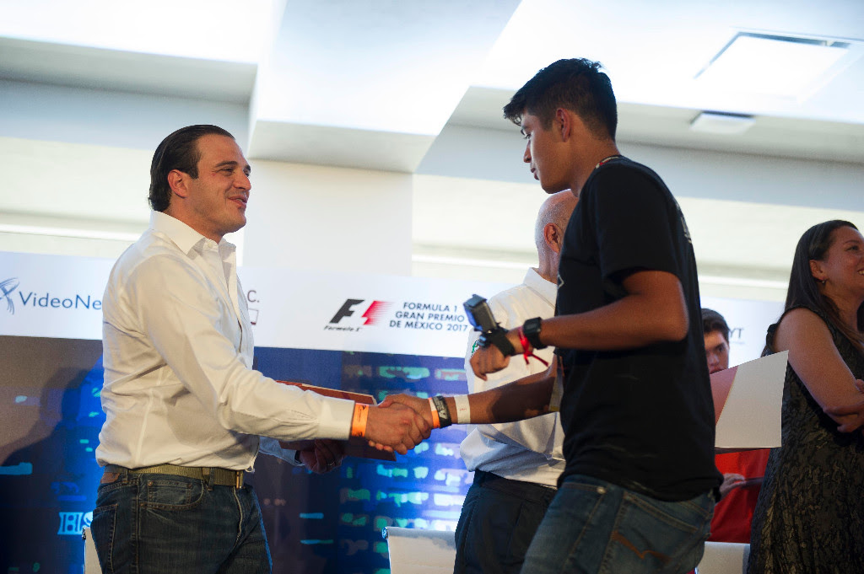

INSPIRACIÓN DE GRANDES LIGAS
Durante la jornada de premiaciones, en la que se vivieron un sinnúmero de emociones de la mano de estos jóvenes entusiastas del automovilismo, la velocidad y la tecnología, Jo Ramírez, la leyenda mexicana de Formula 1® y embajador del FORMULA 1 GRAN PREMIO DE MÉXICO 2017TM, alentó a los participantes en videoconferencia desde Europa.

“Como se habrán dado cuenta durante su preparación para esta final, el trabajo en equipo es fundamental para el éxito de su proyecto: el compañerismo, la dedicación, el entusiasmo, la amistad. Lo mismo se necesita en los equipos de Formula 1®, todos, desde los ingenieros hasta los pilotos, trabajamos unidos por un mismo fin: lograr el triunfo”, comentó el ex coordinador de McLaren y buen amigo del difunto Ayrton Senna, quien también compartió anécdotas sobre su intensa carrera.
Descarga fotos de la final en la siguiente liga: https://we.tl/psVaqcIgre
Para más información visita: www.mexicogp.mx y www.f1inschools.mx

WWW.MEXICOGP.MX
#MexicoGP #F1ESTA
Contacto de prensa

CIE
Francisco Velázquez
Gerente de Prensa
T. 5201-9089
fvelazquezc@cie.com.mx

MAKKEN
María Torres Farber
Directora de Cuenta
T. (55) 41 600 800 / 900
maria.torres@makken.com.mx

Acerca del FORMULA 1 GRAN PREMIO DE MÉXICO™:
La máxima categoría del automovilismo ha vuelto a México, después de veintitrés años de ausencia, pionera de los grandes eventos deportivos en nuestro país. Con una vigencia de 2015 a 2019, el renovado Autódromo Hermanos Rodríguez es el escenario del regreso de la F1ESTA al país, con una pista del más alto nivel mundial.
En sus dos primeras ediciones (2015 y 2016), más de 375 mil personas presenciaron la carrera, convertida en la segunda con más espectadores a nivel mundial (después de Gran Bretaña).
Hasta el momento, FORMULA 1 GRAN PREMIO DE MÉXICO™ ha generado más de 22 mil empleos y ha alcanzado una derrama económica de 1,119 MDD (24,841 millones de pesos.
Un año más, México se posicionará a nivel mundial durante la contienda, que se llevará a cabo del 27 al 29 de octubre, tras haber sido condecorada en sus dos primeras ediciones como el Mejor Evento del Año por FIA y FOM, las máximas autoridades del automovilismo profesional a nivel mundial.
Para mayor información del FORMULA 1 GRAN PREMIO DE MÉXICO™ visita: http://www.mexicogp.mx/
Acerca de Formula 1®:
Formula 1® es la competencia de carreras de automovilismo más prestigiosa del mundo que se ha posicionado como la competencia deportiva anual más popular del planeta: En 2016 el campeonato fue visto por 400 millones de telespectadores únicos en más de 200 territorios.
Con una larga historia de gloria y competencia que data desde 1950, Formula 1® ha sido bastión de grandes pilotos, así como de escuderías icónicas que han llevado al automovilismo a ser parte de la memoria colectiva de los millones de aficionados en todo el mundo.
En 2016 FIA Formula One World Championship™ tuvo lugar de marzo a noviembre y abarcó 21 carreras en 21 países de los cinco continentes. Formula One World Championship Limited es parte de Formula 1® y tiene los derechos comerciales exclusivos del FIA Formula One World Championship™.
La Formula 1® se ha disputado en México en 17 ocasiones, siendo las ediciones de 2015 y 2016 calificadas como “el mejor gran premio del mundo”.
Para mayor información acerca de Formula 1® visita: www.formula1.com
Acerca de CIE:
Corporación Interamericana de Entretenimiento, S.A. de C. V. www.cie.com.mx
Somos la compañía líder en el mercado del entretenimiento fuera de casa en México, Colombia y Centroamérica y uno de los participantes más destacados en el ámbito latinoamericano y mundial en la industria del espectáculo.
A través de un modelo único de integración vertical, el acceso único a una importante red de centros de espectáculos, una base de anunciantes conformada por los principales inversores publicitarios en nuestros mercados, así como por las asociaciones y alianzas estratégicas que hemos establecido con participantes experimentos en la industria global; ofrecemos diversas opciones de entretenimiento de talla mundial, las cuales incluyen conciertos, producciones teatrales, eventos deportivos, familiares, y culturales, entre otros, que cubren las necesidades de tiempo libre y esparcimiento de nuestras audiencias.
Operamos un parque de diversiones y un parque acuático en Bogotá, Colombia. Asimismo, comercializamos el Centro Citibanamex en la ciudad de México, uno de los mayores y más importantes recintos de exposiciones y convenciones en el ámbito internacional. Igualmente, somos reconocidos como el más destacado productor y organizador de eventos especiales y corporativos en México, y operamos uno de los centros de contacto más profesionales y reconocidos en el mercado mexicano.
CIE es una empresa pública cuyas acciones y títulos de deuda cotizan en la Bolsa Mexicana de Valores.

